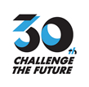
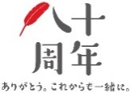
令和８年度(2026年度)赤い羽根共同募金×川崎フロンターレ
コラボピンバッジのデザイン原案 応募用紙
【ピンバッジのデザイン原案】  （描画、または、データ貼付け） | 【確認事項】  （☑チェックを入れてください）  - デザイン原案募集のお知らせにある「応募上の注意事項と権利関係」を確認した  - デザイン原案に  - 赤い羽根  - 年号(2026)  - フロンターレマスコット  を含めた
デザインのコンセプト（作品の説明、込めた思い、アピールポイント等を30文字以内で記述）

区 分  (チェック、記入) | ・川崎市に □在住 □在勤 □在学 ・□川崎フロンターレサポーター  ・過去に □在住 □在勤 □在学 ゆかりのある区名 区
ふりがな |  | 年齢  歳
氏 名 |  | 年齢  歳
職 業 | ※学生の方は学校名と学年を記入してください
住 所 | 〒
電話番号 | ※日中連絡のつく電話番号を記入してください
※保護者の同意（年齢が18 歳未満の場合は、保護者の方が住所と氏名を記載してください）
ふりがな
住 所 氏 名
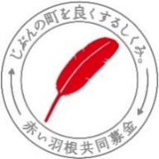
【問合せ先】
住所： 〒211-0053 川崎市中原区上小田中6-22-5 川崎市総合福祉センター内
神奈川県共同募金会 川崎市支会連合会 バッジデザイン募集係
電話番号： 044-739-8716（受付：月〜金、9:00〜16:00） FAX： 044-739-8737
E-mail： chiikisuishinka@csw-kawasaki.or.jp

